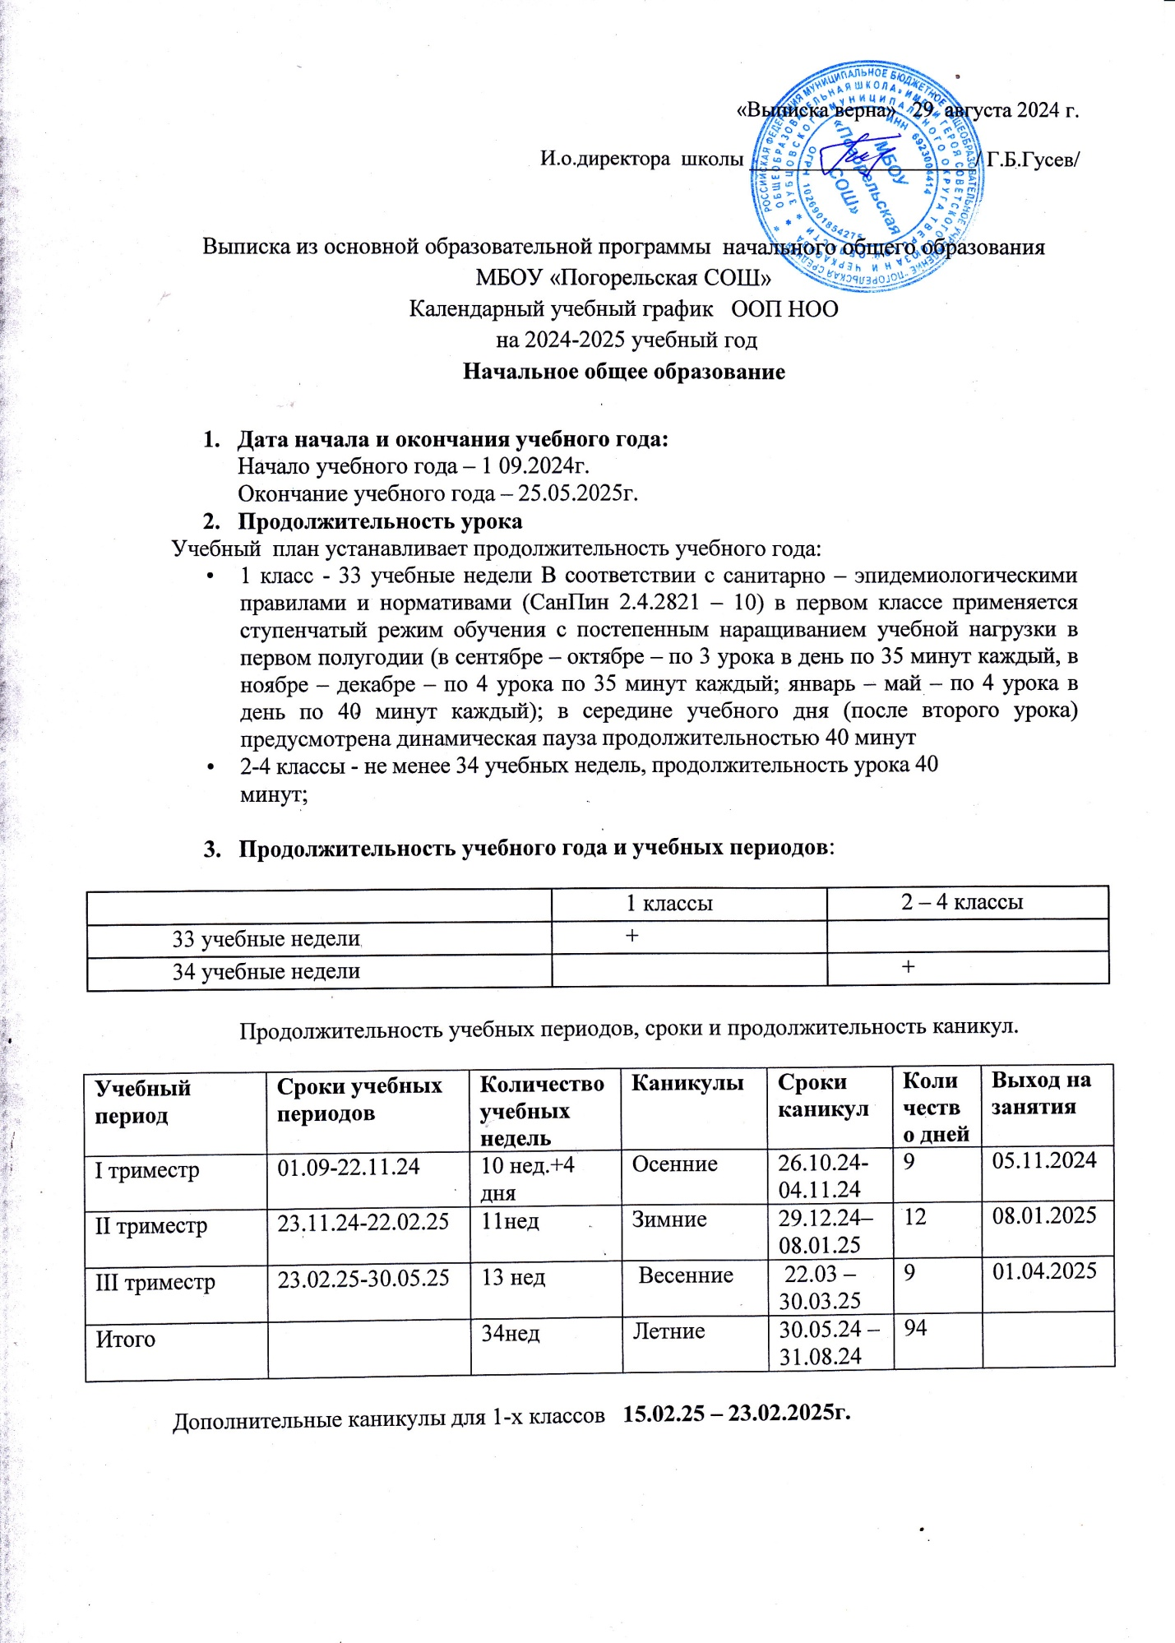

**.**

1. **Режим начала занятий, расписание звонков**:

***Расписание звонков/питание (начальная школа)***

***1 урок 9.00 -9.40***

Перемена 9.40 – 9.50 (10мин.)

***2 урок 9.50 – 10.30***

Перемена 10.30 - 10.45(15мин)

***Завтрак: 10.30 – 10.40 -1,4 классы***

***10.35 – 10.45 – 2,3 классы***

***3 урок – 10.45 – 11.25***

Перемена 11.25– 11.45(20мин)

***4 урок – 11.45 – 12.25 – динамическая пауза***

Перемена 12.25– 12.40(15мин)

***5 урок 12.40 – 13.20***

Перемена 13.20 – 13.40 (20мин.) ***обед 1-4 классы***

***6 урок 13.40 – 14.20, ГПД***

Перерыв между обязательными и факультативными занятиями 45мин .

Количество часов обязательной части учебного плана ОУ и части, формируемой участниками образовательных отношений, не превышает величину недельной образовательной нагрузки.

6. **Сроки проведения промежуточной аттестации**:

|  |  |  |
| --- | --- | --- |
| **Классы** | **Период аттестации** | **Сроки проведения** |
| 2-4 | I триместр | С 03.10 по 12.10.2024 |
| II триместр | С 06.02 по 10.02.2025 |
| Учебный год | 22 .04 по 26.05.2025 |

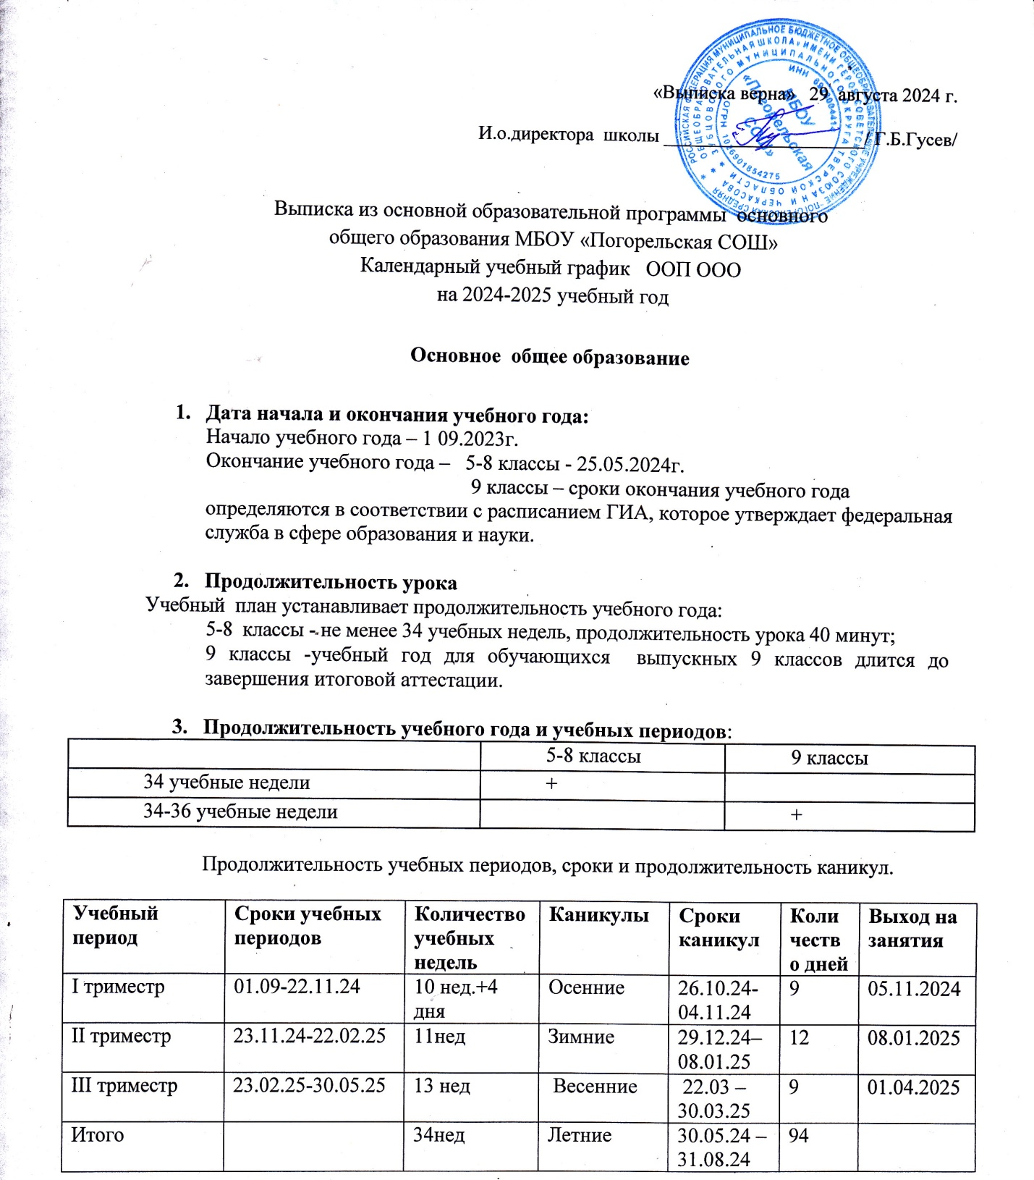

1. **Режим начала занятий, расписание звонков**:

***1 урок 9.00 – 9.40***

Перемена 9.40 – 9.50 (10мин.)

***2 урок 9.50 – 10.30***

Перемена 10.30 - 10.45(15мин)

***3 урок – 10.45 – 11.25***

Перемена 11.25– 11.45(20мин)

***Обед : 11.25 -11.35 – 11 и 6 классы***

***11.30 – 11.40 – 9 класс***

***11.35 – 11.45 – 5 класс***

***4 урок – 11.45 – 12.25***

Перемена 12.25– 12.40(15мин)

***Обед: 12.25 – 12.35 -8 и 10 классы***

***12.30– 12.40 – 7 класс***

***5 урок 12.40 – 13.20***

Перемена 13.20 – 13.30 (10 мин.)

***6 урок 13.30 – 14.10***

Перемена 14.10 – 14.20 (10 мин.)

***7 урок 14.20 – 15.00***

Перерыв между обязательными и факультативными занятиями 45мин .

Количество часов обязательной части учебного плана ОУ и части, формируемой участниками образовательных отношений, не превышает величину недельной образовательной нагрузки.

6. **Сроки проведения промежуточной аттестации**:

|  |  |  |
| --- | --- | --- |
| **Классы/**форма проведения аттестации | **Период аттестации** | **Сроки проведения** |
| **5-8**  Контрольная работа  Тесты  Срезы  ВПР | I триместр/входной контроль/ | С 12.09 по 16.09.2024 |
| II триместр | С 06.02 по 10.02.2025 |
| Учебный год | С 24.04 по 14.05.2025 |
| **9**  Пробные экзамены по русскому языку, математике, по предметам по выбору  Контрольная работа  Тесты  Срезы | I триместр | С 28.09 по 02.10.2024  С 16.11- 20.11.2024 |
| II триместр | С 18.01 по 22.01.2025  С .08.02 – 12.02.25 |
| III триместр | С 19.04 по 23.04.2025 |

* Пробные экзамены на муниципальном уровне проводятся в соответствие с графиком ОО администрации Зубцовского муниципального округ

«Выписка верна» 29 августа 2024 г.

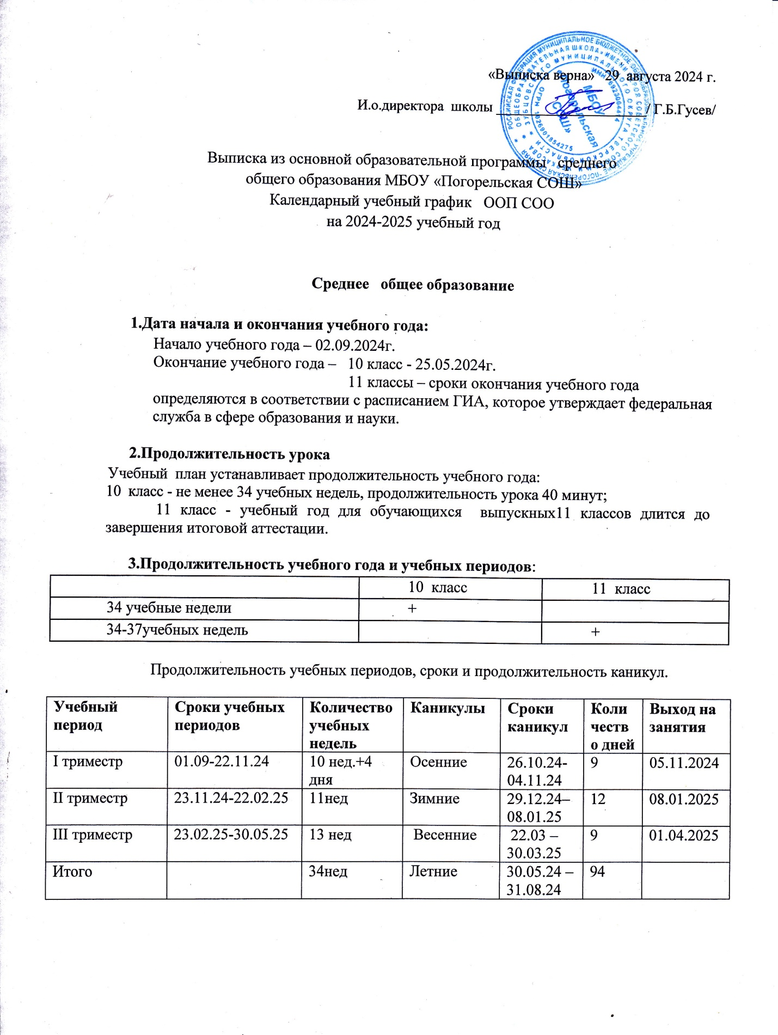

**4.Режим начала занятий, расписание звонков**:

***1 урок 9.00 -9.40***

Перемена 9.40 – 9.50 (10мин.)

***2 урок 9.50 – 10.30***

Перемена 10.30 - 10.45(15мин)

***3 урок – 10.45 – 11.25***

Перемена 11.25– 11.45(20мин)

***Обед : 11.25 -11.35 – 11 и 6 классы***

***11.30 – 11.40 – 9 класс***

***11.35 – 11.45 – 5 класс***

***4 урок – 11.45 – 12.25***

Перемена 12.25– 12.40(15мин)

***Обед: 12.25 – 12.35 -8 и 10 классы***

***12.30– 12.40 – 7 класс***

***5 урок 12.40 – 13.20***

Перемена 13.20 – 13.30 (10 мин.)

***6 урок 13.30 – 14.10***

Перемена 14.10 – 14.20 (10 мин.)

***7 урок 14.20 – 15.00***

Перерыв между обязательными и факультативными занятиями 45мин.

Количество часов обязательной части учебного плана ОУ и части, формируемой участниками образовательных отношений, не превышает величину недельной образовательной нагрузки.

1. **Сроки проведения промежуточной аттестации**:

|  |  |  |
| --- | --- | --- |
| **Классы/**форма проведения аттестации | **Период аттестации** | **Сроки проведения** |
| **10**  Контрольная работа  Тесты  Срезы  ВПР | I полугодие | С 28.09 по 02.10.2024  С 16.11-20.11.2024 |
| II полугодие | С 18.01 по 22.01.2025  С 08.02 – 12.02.2025 |
| Учебный год | С 19.04 по 14.05.2025 |
| **11**  Пробные экзамены по русскому языку, математике, по предметам по выбору  Контрольная работа  Тесты /Срезы | I полугодие | С 28.09 по 02.10.2024  С 16.11-20.11.2024 |
| II полугодие | С 18.01 по 22.01.2025  С 08.02 – 12.02.2025 |
| Учебный год | С 19.04 по 23.04.2025 |

* Пробные экзамены на муниципальном уровне проводятся в соответствие с графиком ОО администрации Зубцовского района